# ACTA DE VISITA DE Gira de intercambio de experiencias con productores de caucho del departamento del Tolima, en la ciudad de Bogotá y el departamento del Meta.

**EN EL MARCO DEL PROYECTO “Plan de inversiones para apoyar la estrategia de desarrollo baja en emisiones del Caquetá: Territorio productivo sostenible y en paz”, suscrito entre Earth Innovación Institute-EII y la Corporación Biocomercio Sostenible – CBS Colombia.**

**LUGAR Y FECHA: Bogotá y Puerto López – Meta del 9 al 14 de diciembre 2019**

En articulación entre la Corporación Biocomercio Sostenible y CENICAUCHO se permitió que tres productores y el extensionista de la cadena caucho del Municipio del Doncello se integrara a un grupo de productores de caucho del Departamento del Tolima con el objetivo de realizar una gira denominada **“Gira técnica de campo para pequeños productores de caucho natural vinculados al proyecto de mejoramiento de los parámetros de calidad y producción como estrategia para la comercialización de caucho seco y látex en el Departamento del Tolima”**. Actividad que se realizó del 9 al 14 de diciembre 2019.

* Uno de los objetivos de la gira es que los productores vean de primera mano los usos que se le dan al caucho natural y se asuma una postura responsable frente a la materia prima que se produce.
* También se visitaron tres empresas productoras de coágulo de campo en el departamento del Meta, para ver el manejo plantaciones de caucho en gran extensión.
* Se realizó un recorrido por la planta procesadora de caucho de la empresa MAVALLE.

**9 de diciembre:**

Salida de Florencia a Bogotá y en la tarde se dividieron en tres grupos para visitar igual número industrias consumidoras de caucho natural, una de esas visitas correspondió a cauchos Los Comuneros SAS. Empresa fundada en 1979 por la señora Isabel Bonilla y familia, actualmente su consumo de caucho natural está relacionado a fabricar juntas de dilatación en puentes que permiten evitar daños al flexibilizar la unión del puente con el resto de la vía y amortiguadores de golpe para el trasporte masivo, para el metro y metro cable de Medellín fabrican los amortiguadores que reciben a los vehículos y evitan que choquen contra la pared de concreto. También trabajan con cauchos sintéticos en la producción de tapas para caneca lechera y plásticos negro para coberturas.

Luego se integraron para contar desde cada experiencia; ya que entre los asistentes fueron personas que, aunque tienen caucho listo para producir, desconocían el manejo en producción del caucho, no sabían cómo y con qué herramienta se extraía el látex.

**10 de diciembre:**

Nuevamente en los tres grupos establecidos se visitaron otras tres industrias como la fábrica de zapatos Croydon, donde se consume tres toneladas de caucho natural al mes, se hizo un recorrido por el laboratorio donde se evalúan las materias primas y los productos terminados, en esta empresa trabajan alrededor de mil (1000) personas en tres turnos, fabrican variedad de calzado y el principal uso del caucho ésta relacionado con la suela de algunos zapatos.

El secreto mejor guardado de ésta empresa es la fabricación de bota para organismos de rescate especialmente para bomberos donde el costo de un par de estas botas oscila alrededor de un millón quinientos mil pesos ($1.500.000) este producto es de tipo exportación.

La jornada termina con el desplazamiento hacia el Municipio de Puerto Gaitán- Meta.

**11 de diciembre**

Se programó visitar dos proyectos caucheros en el día.

En la mañana se visitó la Empresa BIORECURSOS SAS, en la finca CASSANDRA, ubicada en el Municipio de Puerto López con una extensión de 782 hectáreas en caucho sembrados entre 2008 y 2011.

Con un promedio de 550 árboles/hectárea y donde predomina el clon RIMM 600 que es de alta producción y también susceptible al *microcyclus ulei*; sin embargo allá por ser zona de escape se establece sin ningún problema, manejan fertilización permanente y practican la estimulación cada 45 días, cada rayador debe rayar y acidificar 1000 árboles en jornada laboral de ocho horas y se les paga con todo lo de ley, cada rayador tiene a su responsabilidad 4000 árboles asignados por el tiempo que labora en la empresa, lleva registro de producción por cada árbol y así logran identificar y tomar medidas cuando hay cambios en la producción.

En la tarde se visitó el predio denominado PENJAMO donde hay similitud en cuanto al manejo de la plantación y los clones son los mismos RIMM 600 y FX 3864.

La invitación por parte de los administradores de los dos proyectos es que para ser competitivos debemos conocer nuestras plantaciones y esto se hace únicamente registrando la información que arrojan los cultivos, nos dijeron que si ellos lo hacen en grandes cantidades de caucho por qué no lo podemos hacer en nuestros cultivos que no superan en promedio más de 4 hectáreas.

**12 de diciembre**

Se visitó el proyecto productivo denominado AGROMONTANA.

Recibidos por la Ing. Agrónoma Rocío Abril, quien realizó una charla técnica para contar las actividades de la finca, entre ellas allí no se utiliza el método de estimulación química, también en convenio con CENICAUCHO y el SENA forman técnicos en rayado y producción de látex con el objetivo de mejorar las condiciones prácticas de los trabajadores, los nuevos estudiantes serán luego los encargados de manejar el personal de rayadores en las fincas caucheras del sector; además dio un dato, que en cinco (5) fincas suman 2.300 hectáreas de caucho. Por lo demás los manejos de la plantación son similares a los anteriormente visitados.

Se puede concluir de la visita a estas tres fincas que se tiene dificultad fuerte con la mano de obra, lleva personal de diferentes partes del país y no se queda por mucho tiempo ya que no hay posibilidad de instalarse con sus familias, no hay escuelas, ni colegios cerca de las fincas, lo que representa un gran problema social y no se vislumbra una pronta solución.

**13 de diciembre**

Se hizo un recorrido breve por las instalaciones de la planta procesadora de caucho de MAVALLE

Donde mostraron parte del recorrido que hace el coágulo antes de convertirse en el TSR que llega a la industria, el recorrido fue muy breve por normas de seguridad no se deben recibir este tipo de visitas.

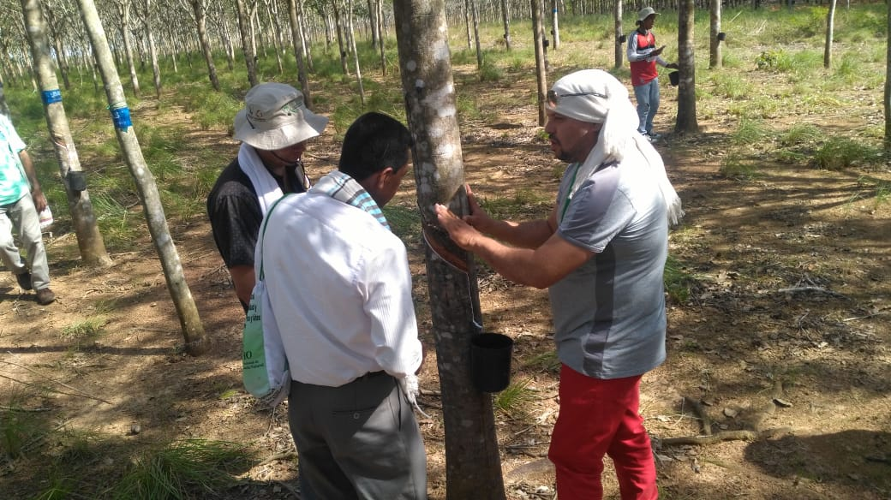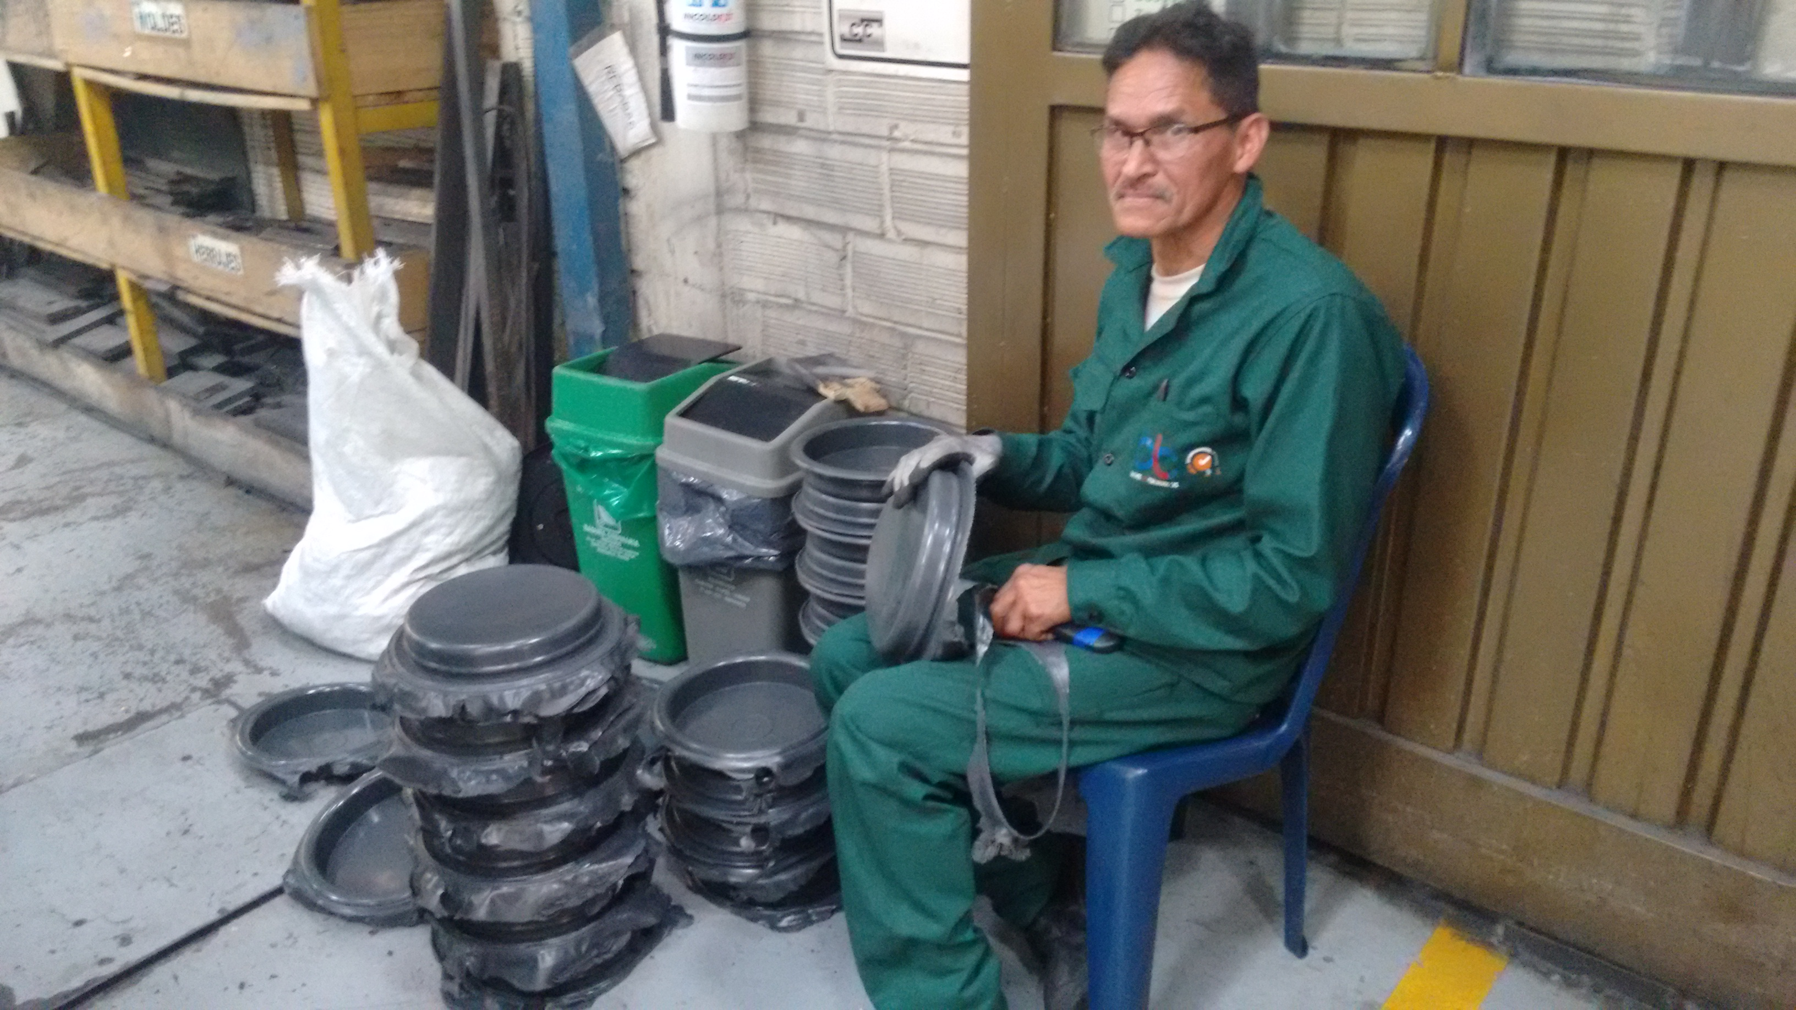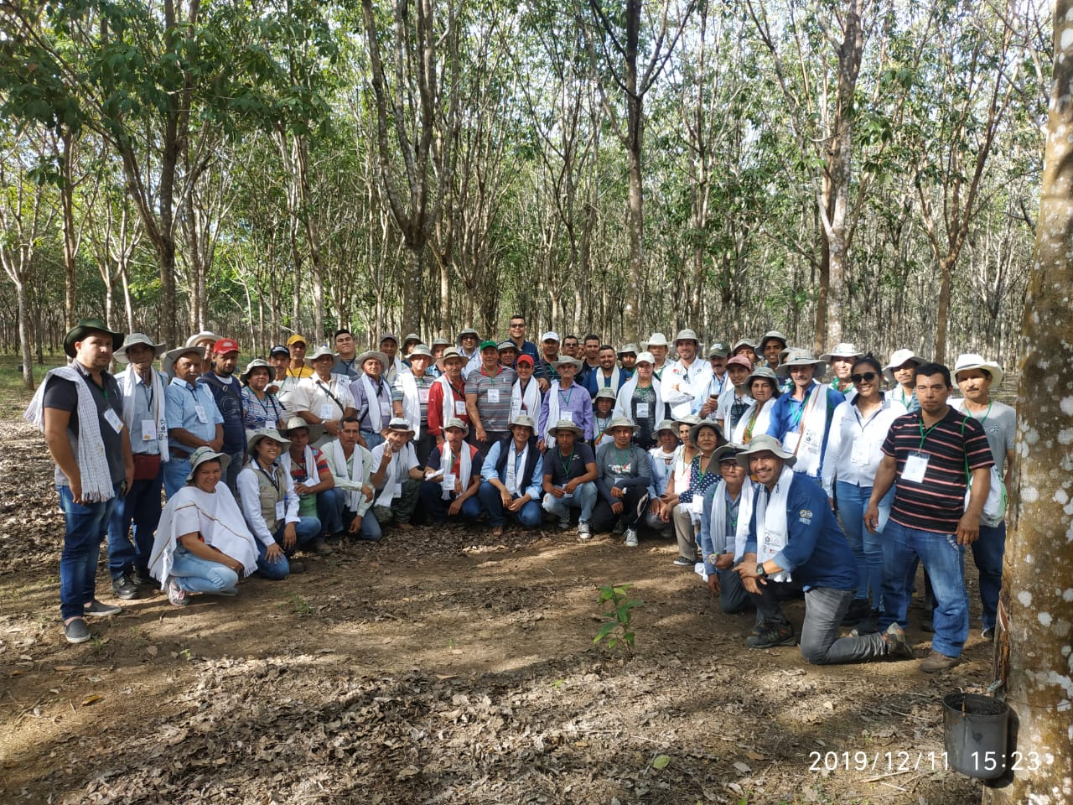.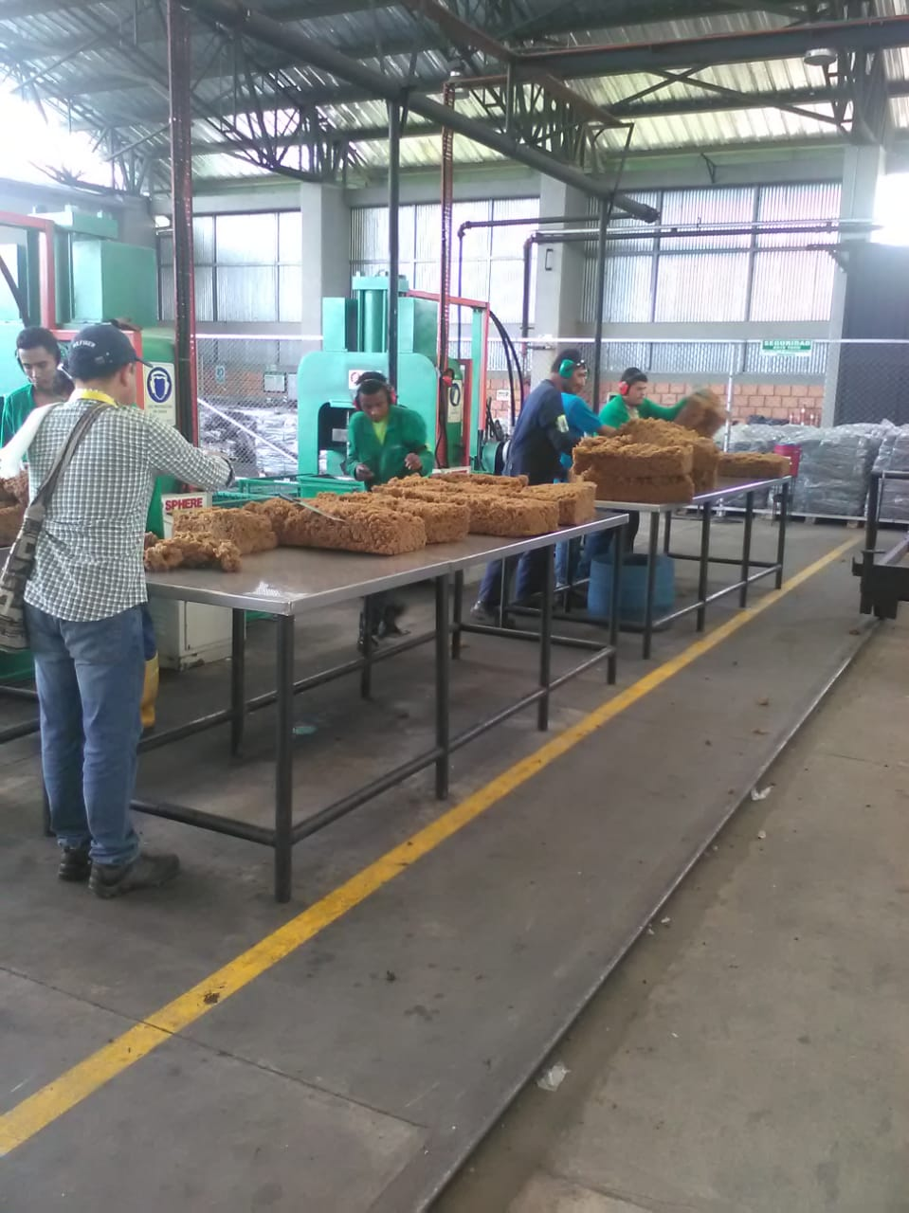

Elaborado por: Jhonair Gaona – CBS Colombia